

Деление с остатком
Класс: 3
Предмет: математика

Тема: "Деление с остатком"
Урок: изучение нового материала и первичное закрепление

Дата: 10.03.22

1.
•
•
•
•
Цели и задачи урока: обучить алгоритму выполнения деления числа с остатком и научить применять полученные знания на практике.
0бразовательные:
познакомить учащихся с алгоритмом деления числа с остатком; формировать практические навыки деления числа с остатком; продолжить работу по совершенствованию техники устного счёта; формировать навыки анализа задачи, умений решать задачи.
2. Развивающие:
- развитие логического мышления, внимания, памяти, пространственного воображения;
- развитие творческих умений и навыков по теме для успешного выполнения заданий;
- развитие культуры речи и эмоций учащихся.
3. Воспитательные:
- в целях решения задач нравственного воспитания содействовать воспитанию гуманности и коллективизма, наблюдательности и любознательности;
- развитию познавательной активности, формированию навыков работы в группах.

Требуемые материалы:
компьютер, проектор, интерактивная доска, диск/ссылка «Академия младшего школьника» - математический экзамен (таблица умножения и деления), плакаты с названием темы, девизом, наглядный материал, примерами, раздаточный материал.

Структура/деятельность:
- Организационный момент. Приветствие. Отправление с ИКС-педицию. Ответы учащихся на вопрос: чем в математике является X? Мозговая гимнастика https://disk.yandex.ru/i/GCWSyPkAPqGNoA
- Актуализиция опорных знаний. Работа в группах (правила работы в группе)
а) "Счет наперегонки" https://blitztest.ru/math/mental-math-trainer/test
б) "Веселый арифметический диктант" https://disk.yandex.ru/i/H1IcvfLLQpBp1w
- Целеполагания и мотивация. Постановка проблемы. Эксперимент 1. У меня коробка с 17 карандашами. Я ее отдаю Полине и предлагаю разделить поровну между пятью детьми. Запись выражения: 17:5=3 (остаток 2) Формулировка темы урока, цели и задач учащимися.
- Физминутка. https://disk.yandex.ru/d/xwIP0pGlOI8Xog
- Первичное освоение новых знаний. Эксперимент 2. Работа в парах: (полоски = 25 см). Задание: измерьте и узнайте, сколько раз по 4 см содержится в 25?
- Осознание и осмысление учебного материала. Практическая работа. 1) Угостите детей клубникой. Всего 10 ягод. Каждому по 4 ягодки. Сколько детей получат ягоды? Сколько останется?
2) Сорвали 7 цветов. Приготовьте букеты по 3 цветка. Сколько букетов получится? Сколько останется? 3)10 ёлочных игрушек раздали 6 детям. Сколько игрушек получит каждый? Сколько останется? 2 примера дано решить самостоятельно. Памятка (алгоритм) деления с остатком.
- Первичное закрепление. https://disk.yandex.ru/i/FSgK4VIQwdCrTA
8. Контроль и самопроверка. Радуга. А какого цвета дата вашего рождения?
- Радуга. Это капельки дождя, которые отражают солнечный свет. И сейчас мы попробуем установить связь между
множеством натуральных чисел и цветами радуги. В этом нам поможет счастливое число 7.

(В таблице каждому числу соответствует цвет радуги)
1 | 2 | 3 | 4 | 5 | 6 | 7 | 8
к | о | ж | з | г | с | ф | к
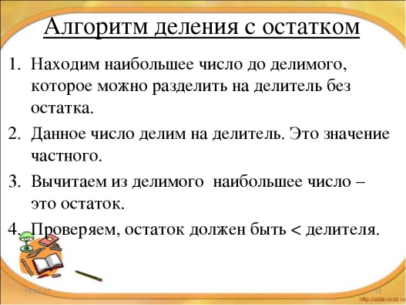

- Подведение итогов. Рефлексия. Домашнее задание.
-Какое открытие помогло нам совершить “ИКС-педицию»?
-Необходимо ли вам это новое открытие? Для чего?
-Достигли мы поставленной цели?
-Поставьте себе самооценку за урок на полях.
Д/з: общий уровень: решить примеры с остатком
повышенный уровень: придумать и решить 4 примера с остатком

